Dactylis glomerata, Wiesen-Knäuelgras
[Poaceae, Süßgräser]

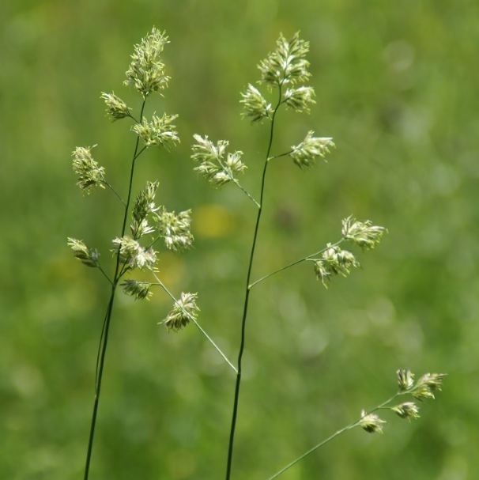

Merkmale: Dieses ausdauernde Horstgras erreicht eine Höhe von (40)50-120(150) cm.
Die obersten Stängelblätter sind aufrecht, abstehend und die Blatthäutchen 3-6 mm lang und zugespitzt.
Der breite, rispige Blütenstand hat einen 3-ekigen Umriss und besteht aus 5-10(15) cm langen Rispenzweigen, welche am Ende mehrere Ährchenknäuel tragen. Die Hüllspelzen sind grün bis rötlich, die unteren sind 1-nervig und die oberen Hüllspelzen sind mit steifen Haaren besetzt. Die Deckpelzenflächen sind kahl und tragen nur im Kiel, Haare. Die Grannen der unteren Blüten sind 1-2 mm lang.
Ökologie: Dactylis glomerata kommt auf Fettwiesen und Ruderalstellen vor.
Wird auch als Futterpflanze kultiviert.
Blütezeit: Mai bis Juli (November)
Höhenstufe: collin bis subalpin
Rote Liste Nordtirol¹: LC
Rote Liste Osttirol¹: LC
Rote Liste Österreich²: LC
L | T | K | F | R | N | S
7 | 5 | i | 5 | 6 | 6 | 1

Zeigerwerte:

